**exec 和 堆空间管理**

同济大学计算机系 操作系统作业 2023-12-7

学号 姓名

1. 这个程序的输出是什么？

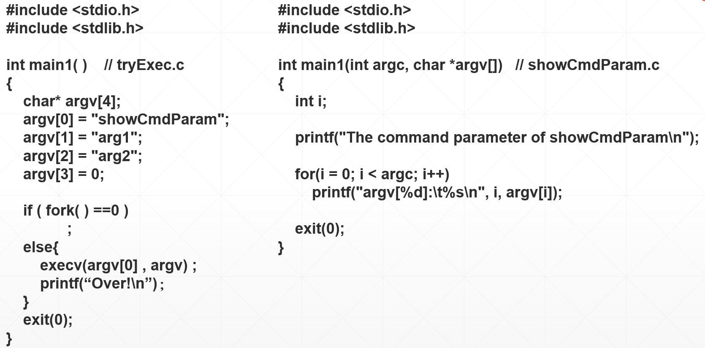

二、现运行进程 PA，1页代码，1页数据，没有只读数据 和 bss，1页堆栈。代码段起始 0x401000。进程依次执行下列动态内存分配释放操作。

char *p1= malloc(4) ; （1）指针 p1 的值是多少 ？

char *p2= malloc(4) ; （2）指针 p2 的值是多少 ？

char *p3= malloc(32) ; （3）指针 p3 的值是多少 ？

free(p2);

char *p4= malloc(8) ; （4）指针 p4 的值是多少 ？

free(p1);

char *p5= malloc(8) ; （5）指针 p5 的值是多少 ？（6）情景分析

(7) 画最终的堆结构图

三、简述tryExec进程创建子进程的过程

1. 简述程序showCmdParam的加载过程

五、简述子进程showCmdParam进程，的终止过程

二、三、四，不必过于详细。要求掌握相关PPT的标题和主干步骤。